**920拍照实用教程 想学的慢慢看吧！学会了后单反也会用了**

诺基亚920的摄像头有优点也有缺点，我先慢慢分开讲 ，我尽可能说普通点的词语让大家好明白，专业高手别喷我。还有我的标题说的只是学会用单反基本操作，并没有说学会后技术会一下提升。谢谢  
  
一：摄像头（照相机）硬件普及  
  
  
1、首先来说说920摄像头的感光元件：感光元件很小（手机的都很小），没有808大，感光元件是干什么的呢？不专业的说，你们只需要知道感光元件对摄像头有什么影响就可以了，它对相片成像有决定性的影响，成像是什么？拍出来的相片有没有细节，噪点颗粒多不多？虽然像素也可以弥补，但是很小，主要是感光元件。温馨提示：感光元件大小还影响到拍出来的东西更多或者更少，（比如说同样的广角17毫米的焦段，拍摄前面的楼房，感光元件越小，拍的楼房面积越少，可能刚好可以把一栋楼房拍进相片，但是感光元件越大，不只把一栋楼房拍进去还会把楼房旁边的街道楼房上更多的天空拍进去）。还有进光的多少。还对浅景深（背景模糊）有影响，比如同样的光圈2， 越大的感光元件拍出来的东西背景比越小的感光元件拍出来的要模糊更多。 总之感光元件影响的东西很多。  
  
2、处理器，我知道照相机都有处理器来计算拍出来的相片速度和计算优化相片质量，有什么用呢？ 它可以计算相片成像的方式，对焦处理速度，连拍速度，像素大小的承受等等，听说诺基亚会出阵列计算，是这样说的吧？我忘记了，这种计算就要由处理器的来处理，就相当于电脑CPU一样。  
  
3、镜头：照相机的镜头可以分很多种，有贵的有便宜的，就是有好有坏，好的镜头肯定镜片大也比较多，镜片自身也有技术的，比如说，好多人说为什么晚上拍的相片里有紫色光线啊，蓝色光线啊，这就是镜头的自身技术处理问题，这些光哪里来的？ 不是镜头本事产生的，是晚上的灯照 射 出 来眩光， 白天就是太阳照出来的，为什么好多人的相片晚上拍出来没有这种光线或者很小呢？ 这就是好镜片能降低眩光的好处了，镜头不只这点作用，比如你有单反或者单电、微单都可以换镜头，每个牌子的镜头或者同样牌子不同的镜头，成像（颜色、锐度、细节等）都有不同，不涉及广角、长焦等方面，单说镜头的镜片问题，就是说镜头也对成像有很大的影响，诺基亚的摄像头镜头是卡尔蔡司认证，卡尔蔡司在全世界上虽然不是最好的镜头产商但也算很不错的了，虽然诺基亚的摄像头镜头不是卡尔蔡司生产，但得了它的认证，这个认证主要是技术上有一些方面有一定程度算合格的，所以镜头不会太差，保证了一定的成像质量。  
  
二：单反机身镜头参数知识的普及  
  
1、像素：很多人说像素越大就越好，什么是像素？简单的说其实就是相片的大小，为什么老是提升像素呢？因为手机摄像头的感光元件做不大了，就提升像素来弥补下画面里的细节提升，其实有一定的作用，但是硬件不能太差，比如有人说国产山寨手机摄像头1200W像素还没500W像素好，就是因为硬件太差，有人说硬件是一样啊，其实不会全部一样，起码镜头是不一样，镜头对成像很重要的，要不然别人为什么会买1W多的镜头不买几百块钱的镜头呢？其次就是技术处理问题，总的来说，像素只能弥补一定的画面成像。还有对你要不要打印有重要影响，比如打印的30个平方的画面，像素只2100W，只有20个平方左右的大小，就要把相片像素拉大才能打印那么大，这时候相片质量自然变差。 还有就是像素放小，成像也会好一点点，至少颗粒噪点少了，呵呵。  
  
2：光圈：光圈是来干什么的？ 2个作用，1是用来控制曝光，（曝光就是进光的多少，曝光大了相片就爆掉了，严重的话相片全部变白，曝光小了，相片就一片暗）2 是用来控制景深，什么是景深？ 就是焦点（焦点就是清楚的地方）外全部都是虚的，再说简单点，很多人用微距拍，比如拍花，花很实，背景都是虚的，模糊一片， 这就是景深。 光圈越大 （数字越小）进光越多，虚的部分越模糊，光圈越小（数字越大）进光越少，虚的部分越实， 还有一点，光圈越大，焦实的地方前后的距离越短，光圈越小，焦实的地方前后距离就越长，还有就是你的摄像头离主要拍摄物体的近远也会影响到虚化变化，打个比如，你要拍个人，把光圈调到1.4（前提你的镜头可以调到这么大的光圈），拍脸，自然要离人比较近，（除非长焦镜头，这个百度吧 ）你就会发现一个问题，鼻子是实的，脸有点虚（虚=模糊），把焦对准脸，鼻子也就虚了，很明显，然后你拍全身，就要离人物远点，还是1.4的光圈，这样看。整个人都是实的，人的后面的东西或者前面的东西都是虚的，这就是和拍摄物体远近可以改变焦实的距离变化（这个很多刚学单反者学不到的东西额）， 有人不懂，再简单点吧，光圈1.4大光圈，很容易虚化背景，镜头离拍摄物体只5CM，焦实（就是清楚的地方）的前后距离也就是2毫米，（很多人拍纸上的字，是不是很近啊？为什么只看得清楚几个字啊？就是这个原因）镜头离拍摄物体有几十米远，焦实的前后距离可能达到了3,4米的长度。（比如拍70米远的地方为什么基本都是实的，但是有虚的地方，但是要放大看，只是模糊很小而已）总之镜头离拍摄物体越近，焦实的距离越短，镜头离拍摄物体越远，焦实的距离越长。（对焦=清楚的地方=焦实=焦点， 虚化=模糊）  
  
3、快门：快门的用途是控制曝光（进光的多少）和被拍摄运动物体模糊和清楚的区别。 有人会问。光圈可以控制曝光，为什么又要搞个快门？ 其实快门和光圈是一起配合来控制曝光的，拍出更多创意的效果，为什么呢？ 很简单比如你把快门定到50分之1秒，来用光圈控制曝光的话，你想拍出景深的相片来怎么办？（景深就是很多人想要的 拍摄物体是实，背景 前景是模糊）有人说 ，我拍出来刚好啊，可能是光线不强，要是光线再大，你要把光圈调到4以上或者8.9，那就基本上全实了，然后晚上光圈哪怕你调到1,2， 还是很暗。怎么办？  这个才是快门的作用，快门主要来控制曝光的，而且它控制曝光的多少比光圈要大得多，而且不是很多时候我需要那么大的景深（背景更模糊），比如拍风景，没什么太阳，我想要全实，光圈就要调到6以上，进来的光自然也就少了，相片自然就太暗了，这时候你要把快门放慢，比如20分之1秒，进来的光就多了，相片也不暗了。还有就是快门时间越短比如1000分之1秒拍摄喷泉，你会发现水滴都拍摄的很清楚，就像静止在空中了一样，越长比如10分之1秒就会发现水滴都看不到，只看都到水流，如果是1分钟时间估计是有雾一样的感觉了。这就是拍摄运动物体的时候也有安全快门的（安全快门就是说比如你拍人在走路。快门必须80分之1秒以上就是安全快门，才能把运动人物拍清楚，脚也不会模糊或者有拖影，人走得更快或者跑步，快门就要提高速度了，所以在一定数字以上就是安全快门速度），快门速度越快，运动物体就会在相片呈现更清晰的影象，反之，快门速度越慢，运动的物体就越模糊。提示：其实快门越快，就是几百分之一秒甚至更多 也影响虚化，比如同样光圈2.0，30分之1秒的快门比1000分之1秒的快门，背景模糊要小。只是效果没有光圈那么很明显。  
  
4、ISO（高感或感光度）：就是提升亮度，降低画质，为什么会有这种东西呢？比如晚上：没有闪光灯，灯光比较暗，光圈调最大了，（但是你拍的东西会虚，就只能调小一点，相片就越暗）好吧 我调快门，快门有个安全快门数的（这和上面说的不一样，这里是说自己手拿相机能在多久时间保持不抖，焦段越长快门速度就要快点，越短快门速度可以相对慢点），比如说诺基亚920吧，好像是17毫米，但是感光元件太小，应该是20分之1秒的快门（这个数不是很准确）手持一般不会抖，但慢于这个时间手肯定会抖，相片自然会模糊，很多人不懂，同样我（你们）自己拍照，我手比较抖，拍出来的东西也不模糊啊，那是快门速度比较快，更简单的说下快门速度拍照的理解，1000分之1秒和1分钟的快门的区别，就是1000分之1秒就可以拍完一张相片和1分钟之久才能拍完一张相片的区别。你能保证1分钟手是不抖的吗？ 我可以保证你60分之1秒的时间是不抖的， 肯定还会有人问 为什么要1分钟才能拍完啊？ 因为光线太暗，必须要让光进来更多，所以光进到摄像头里面要维持1分钟的时间才能保证相片不暗，然后大家肯定会想啊，这拍不了，光圈已经调到最大了，快门再慢手会抖 拍出来也模糊，又没东西固定相机，怎么办呢？  这时候感光度就有作用了，把感光度提高，就是硬把相片的亮度提亮，其实原理和你把相片放进PS 拉下曲线一样，但是要比拉曲线好，因为照相机有优化技术能降低更多噪点，你放进PS提亮要比你在相机里提高感光度的噪点更多，因为现在相机的技术越来越高了，普通的单反提高到800的数字，就会有些噪点了，但高端的单反提高到3200的数字估计和低端单反开到800差不多的噪点，这就是技术，诺基亚920应该不是处理高感优化，应该是自身软件的降噪处理技术，因为我把高感开到400 噪点就明显了，我始终都是固定在100，这里就后面来说。  
  
5、白平衡：相片的色温控制（偏冷偏暖），是为了让实际环境中白色的物体在你拍摄的画面中也呈现出“真正”的白色。不同性质的光源会在画面中产生不同的色彩倾向，比如说，蜡烛的光线会使画面偏橘黄色，而黄昏过后的光线则会为景物披上一层蓝色的冷调。而我们的人眼视觉系统会自动对不同的光线作出补偿，所以无论在暖调还是冷调的光线环境下，我们看一张白纸永远还是白色的。但相机则不然，它只会直接记录呈现在它面前的色彩，这就会导致画面色彩偏暖或偏冷。（也就是拍出来的相片为什么是蓝色？红色？等）每种光源都有它自己的颜色，或者称“色温”相机的白平衡设置就是为了让画面拍出来的颜色是正常，比如白色的东西始终是白色，不会是别的颜色，单反里面手动设置是1000K-10000K，不同机器设置数字有大有小，这些数字大了会怎么样小了会怎么样呢？比如说1000K就是让画面更冷（蓝）10000K就是让画面更暖（红） 比如说蜡烛的颜色偏暖，白纸放到旁边肯定偏暖色，我们肉眼看确实有点偏暖，不过照相机就不同，不设置好，或者相机自动白平衡不好那就不只是偏暖那么一点了，整个是红色的画面了，那就把白平衡调低，比如2700K（就是加点冷色进去）画面就不偏色了，白天室外是偏蓝的，所以提高5200K（加点暖色）那白纸也不会变蓝色了，还是正常的白色，就是说整个相片就是正常的颜色。  
  
6、焦距：这里就不多说了，分为微距，鱼眼，超广角，广角，短焦，标准焦段，长焦，超长焦，同学们去百度吧，很容易懂的，不过这里提醒下，焦距影响虚化功能，比如同样的光圈4，在广角拍摄基本是实的，但在长焦上拍摄就会出现背景虚化了，越长虚化越厉害。  
  
7、镜头成像方面的知识：有人会问开始我说了镜头啊，为什么又要说？你看了后就知道为什么要说了。和920的镜头有关，前面说镜头的镜片有好有坏，比如有人说我拿3000多的镜头比8000多的镜头拍出来的画面要好，这是为什么呢？其实是镜头的光圈和焦距有关系，这里不说焦距，因为手机都是定焦镜头，也就是说镜头不能把画面拉近拉远（放大方小），肯定有人说 我的可以啊，那不是镜头拉的，是软件拉大的，所以你拉大后质量会很不好的原因，镜头拉大 质量基本不会降低，（为什么会基本请看后面，和后面说的同理） 一个定焦镜头（包括所有镜头） 有最佳的成像光圈，比如说一个镜头的光圈最大是1.4最小是14，把光圈设置到2.2到10的时候质量是最好的。而之外质量会降低，这就是一个镜头的最佳光圈成像。然后说说广角镜头，一般单反的广角镜，有一个很严重的问题，就是变形，这个是最容易看出来的，镜头越好变形就越小，越差就越大，有人会说同样的广角镜头放在感光元件小的单反和大的单反 变形会有变化，我也说了感光元件越大进来的东西越多（更广）越小进来的东西越少（减少一点广角）所以变形也就这样变化了，广角也有最佳光圈，比如广角的光圈只有4-16 最佳可能是6-14.为什么不是2不是1。2的光圈呢？ 光圈越大越难做 成像也就越不好，又要控制好成像，技术就越难，造价就越高，再说说不是最佳光圈下拍的质量会很差吗？其实是相对差，不是很差，比如说拍一排人，没有前后距离所以不会产生虚化问题，光圈开到4，这个镜头的最大光圈了，拍完后，你会发现中间的锐度，清楚度非常好，越靠旁边锐度 清楚度 细节表现等 都越来越差，  而把光圈调到8，同样角度距离，拍出来的相片最旁边还是锐度清楚度细节表现比中间的差些，但是明显比前面的要好很多（包括中间部位），这就是镜头的最佳光圈和不是最佳光圈的区别。单反的镜头都会出现这种问题， 再来说诺基亚920的镜头吧，广角，而光圈是2.0，很大了，变形控制得很好，因为感光元件太小所以广角没那么大，自然变形很小基本看不出，而有人说拍报纸，为什么旁边没中间的清楚， 这就是光圈太大，技术上控制成像有难度，毕竟价钱也在这里，单反的镜头都会出现这种问题，何况手机的镜头呢？ 不过可以降低这个问题，就是那个钱啊不好说啊。（后面有具体解释）  
  
  
单反基本参数普及完了，现在回归诺基亚920了，应该很多人都懂了怎么用诺基亚那简单的参数了吧？ 应该基本上懂了，只是诺基亚920的参数有点不同。（如果想进一步了解和提高知识请去专业摄影网站。）  
  
  
1、场景模式：这里我要谢谢论坛的那位告诉大家920每个场景下的快门不同，为什么我都不懂呢？ 因为曝光值的数字根本不是快门的时间准确数字，（可恶的诺基亚）  
照片设置里面的场景模式有：自动，特写，夜间，夜间人像，运动，背光。什么时候用什么场景模式呢？这些场景模式只是改变了快门时间，虽然不同场景里的曝光值数字就算一样，但曝光时间是不一样的。比如夜间模式下 2的数字，曝光时间达到接近1秒，而运动，背光模式下，2的数字曝光时间估计只有80分之1秒或者更短，具体多少时间不清楚。（手机简单的说快门差不多等于曝光，因为基本没有调光圈大小功能，可以说快门值=曝光值）  
  
（1）一般白天选择自动，系统会选择运动模式或者背光随便了，都差不多。如果拍人物走路、跑动。车子开动等就手动选择运动模式，应该曝光时间更短，产生模糊几率会更少。（快门有提）  
  
（2）特写是用来干嘛的？就是大家俗称的微距，用来拍超级近距离的物体， 这里提醒下，特写功能拍摄物体离镜头的近远距离是有限制的，比如论坛里说不能使镜头离物体的距离比5CM更近，不然就拍不清楚了，超过多少距离后，也一样什么都拍不清楚了，大家看到论坛里有拍夜间全部都是模糊的光好漂亮，这就是利用了这个特写模式下镜头超过拍摄物体距离远而产生模糊拍出来的效果。（由于本人比较懒没试这些具体距离 谢谢论坛的大侠们了）还有这时候2。0的大光圈就发挥它的优势了，背景更加模糊了，更加漂亮。  
  
（3）晚上拍摄就用夜间模式了，夜间人像感觉和夜间模式差别不大，为什么要选择夜间拍摄。是因为曝光值会变更长， 如果选择其他模式，可能2的数字 真正快门时间只有80分之1秒，而选择夜间模式，自带拍照软件是达到接近1秒时间的曝光，当你晚上比较暗的时候拍照，不想把相片拍暗 那就选择夜间模式。还有这个模式的曝光值数字不能按照白天那样数字调了。 温馨提示：上面说过920没有优化感光度，但是优化了这个模式，控制噪点，使噪点更加少，大家有没有发现当你没按下快门的时候看到屏幕的亮度，还有会出现噪点，然后你按下快门后，相片上的亮度和之前是不一样的，然后噪点都没了，更加平滑了， 所以我开始说降噪处理优化不是在ISO上。是这个模式下面优化。  
  
2、曝光值：就是快门，上面有提，下面也针对920模式有提。这里提示下大家，我一般是手动模式，为什么呢？一般手机的自动测光不是很准，就是在自动模式下拍出来的相片和人眼看到的光线强度有区别，（不过苹果的手机摄像头自动曝光比较准，很多时候很接近人眼看到的光线亮度。）不过还有个优势，比如说 我拍创意点的东西，我想要拍的物体想更亮一点 我可以手动曝光提高，或者我想拍剪影效果就把曝光值调低一点，而很多手机不能手动曝光，呵呵 没更多的乐趣了。下面我会用图来解释下。温馨提示：夜间拍照最明显也很好举例，由于光线太暗，所以曝光时间要久一点，可能是1秒，才能保证相片的亮度，所以要拍摄这样的相片，你的手要保存1秒以上才能动，因为需要1秒的时间才能完成一张相片。所以你白天拍照的时候也别马上放下来，等相片拍完后再放下来，屏幕会有提示有没有拍完这张相片，好像是闪一下，忘记了也不想拿手机拍，应该很容易发现，你们自己去发现吧。大家会说白天拍照很快就可以放下来了，不需要等，是的，那是因为曝光时间可能是200分之1秒，半秒时间都不到当然感觉不到时间的久啊。  
  
3、ISO： 前面有提，既然920没优化ISO提高降低噪点优化，那就始终固定在100吧。有那么强大的夜间模式，你想提高ISO降低画质出现噪点吗？（除开夜景模式没办法拍亮然后你必须要拍的时候可以提高）  
  
4、白平衡：设置有自动、阴天（7000K多） 日光（5000K多） 荧光灯（3000K多） 白炽灯（2000K多）就这几项已经预设好的色温值，如果复杂点的环境估计难调准了，毕竟不是单反，这个我是手动设置。一般白天是选择日光，晚上室外选择荧光灯， 如果是白天室内，晚上室内，那就请一个个的试吧。手动的好处，就是固定好了不会让系统自**动白平衡颜色。  
  
5、高宽度，4比3. 相机都是4比3习惯了，而且对你后期构图裁剪都比较方面。不解释别的了。  
  
6、对焦辅助灯，我始终都是关闭，为什么呢？ 因为对焦的时候会有灯闪一下，一般情况下不会在那么黑的地方拍摄的，如果真有，到时候打开也不晚，不然你晚上可以看得见你却开着闪一下，别人以为你 偷  拍，那就尴尬了。  
  
7、镜头防抖： 920是光学防抖原理，比数字防抖更好，光学防抖简单理解是硬件上的防抖，数字防抖就是软件系统处理防抖，有人说晚上拍照手会抖，会模糊啊，嗯，你的手抖得太厉害了，你认为这样的价钱防抖能力能有多么强悍吗？ 我可以告诉你单反带防抖的镜头比不带防抖的镜头贵2000起码。虽然效果比较明显，但是你的手抖动太大一样模糊，只能让自己的手尽量不抖动，等你看见手不抖的时候，它的效果就出来了，咔嚓 很清楚，但没这个功能 咔嚓，很模糊，为什么呢？因为只是你看不出来而已，其实你的手还是有微动抖动，特别是曝光调到1秒的时间甚至更久， 要保存1秒时间手完全不抖动是不可能的。  
  
8、快门实体键：半按下去是对焦，再全部按到低是拍一照片，我一般是手指点屏幕完成对焦和拍照，想哪里清楚就点哪里。基本上对焦蛮准确的。试过了。我是看不出什么区别。（实在对不清楚就用实体快门键吧）  
  
  
以上全部说完基本操作知识了，现在来进一步了解920的优点 缺点，和拍摄技巧吧。  
  
  
优点就是：镜头，处理器，相片成像计算方式，夜间优化处理确实都不错，手动曝光让大家更有拍摄创意乐趣。利用好优点（比如调特写模式，夜间拍摄远处的光，这样会拍得不清楚很模糊，然后效果就是那种光斑的效果 非常好看，论坛有人上传相片）  
  
  
缺点。现在不想说。下面用图来说话 可能更加简单了解 知道怎么避开这种劣势。  
  
再来说920摄像头成像质量等问题吧。920摄像头 就是手机摄像头，感光元件太小，860W像素放大本身大小都是有颗粒，所有手机摄像头通病，还有我发现拍微距的时候，焦外，就是虚化的地方颗粒很严重，不知道为什么，但是焦实的地方没一点颗粒，哪怕放大也没有，可能是计算方式技术问题，让拍摄物体成像更好吧。这个不懂，不过我喜欢，哈哈 。为什么呢？有点像胶片的颗粒感，大家为什么又说放大没有颗粒，前面又说有颗粒呢？这个是说的拍微距的情况下。不过还好，手机的照相主要是应付普通生活中的照片，总比每天拿个相机或者单反要好吧，累死人 还要时时刻刻保管好机器，这些拍的相片基本上只需要放在网上观看，基本是长度（最长的一边）是2000像素就足够了甚至更小，所以把4000多像素压小到2000多像素后，颗粒基本消失，也足够满足我们了。和别的旗舰手机白天拍照质量差不多，比如苹果手机等，（为什么说苹果呢？因为它确实还不错了，曝光准，颜色还原比较准） 还有就是920的拍照颜色会浓一些艳一些，有点假，没事，后期软件降低下，不过这种颜色大部分妹妹喜欢额，（有人说这就是不好，我想要还原颜色不要这么艳，还要后期处理麻烦，我还想说我单反拍出来的相片有时候我要提高艳丽度，单反拍出来的相片想更好看还要后期呢，何况你这手机拍照？不要为了这种小事纠结批评什么的）  
  
在吐槽下 曝光值吧。感觉手动曝光，不是100%固定的时间曝光，为什么呢？比如说 我在室内，上面是窗子，很强的光线，下面是墙，比较暗，我把曝光手动设置在一个数上，我把镜头对着窗子 画面里窗子的亮度就会降低一点，墙壁上的亮度就会黑一些，对着下面墙上，画面里的墙亮度明显提高了些，窗子的亮度更亮了。（这属于特殊环境下才会出现）如果是相机，单反根本是不可能的事。 希望以后升级解决。  
  
现在来讲解看图提高920拍照更好，把优势全部发挥出来  
  
一、日落  
  
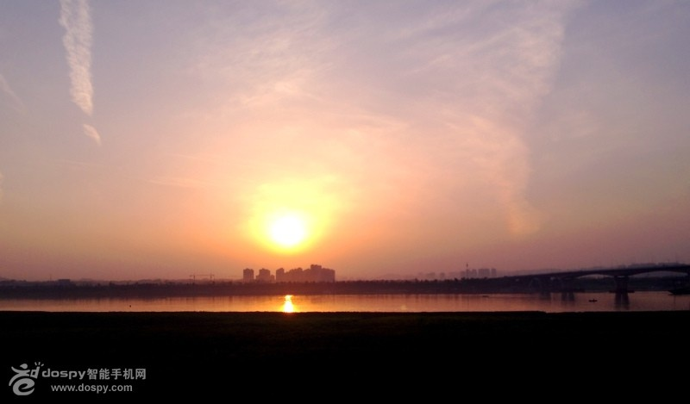http://img.dospy.org/images/bluestyle/attachimg.gif  
  
这时候920的艳丽度表现出来了，还有手动曝光的优势出来了，首先看颜色，我肉眼看，确实颜色比这个稍微低一点，但是蛮好看的，然后手动曝光值，当时一个MM拿着苹果4S拍这样的相片，天空亮了些，下面的地面也跟着亮了起来，颜色也没我这么好看，她看了我的 ，为什么她拍出来不好看，我说没办法，手机问题，真的不能怪我，你的手机只能自动曝光， 就算你天空的亮度是这样的，地面上亮起来会怎么样？肯定没这张好看， 比如说 我告诉你下面很多垃圾 很脏，呵呵 会好看吗？ 其实下面也很好看 是油菜花，但是一个画面不能什么都有，你想要表达的东西是什么？你就要去拍什么东西，比如说 我觉得这个日落非常好看，我就拍这日落，把别的全部暗下去，人的注意力就直接在日落上了，如果你非要把地面上好看的油菜花拍出来好看，那你的注意力不知道看哪里了。就会感觉画面很乱。   
  
二、日落的油菜花  
  
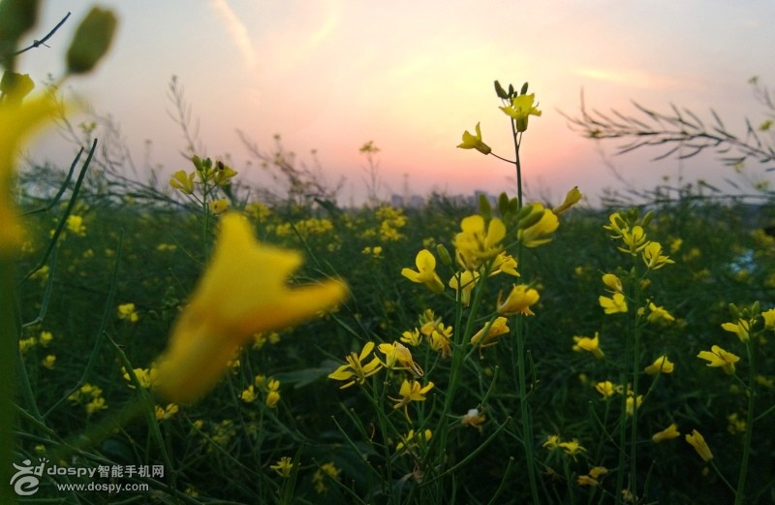http://img.dospy.org/images/bluestyle/attachimg.gif  
  
  
这张了，我就拍地面上的油菜花，这个画面我拍了好久，为什么呢?诺基亚920的手动曝光确实没单反那么好，很难控制这样的场面，有时候黑，有时候亮了点，还有这个是特写模式下拍的，有时候对焦没对准，这个相片有点不成功，油菜花没拍出很美，这个是光的问题，还有摄像头本身素质问题了，不过你拿别的手机拍 估计还拍不出来，（我不能肯定，因为我不是富二代，什么手机都有）还有就是我的技术问题，什么技术？ 构图问题。没办法了 ，我也就是业余的，尽我所能吧。 应该可以拍出更美。  
  
三、日落剪影  
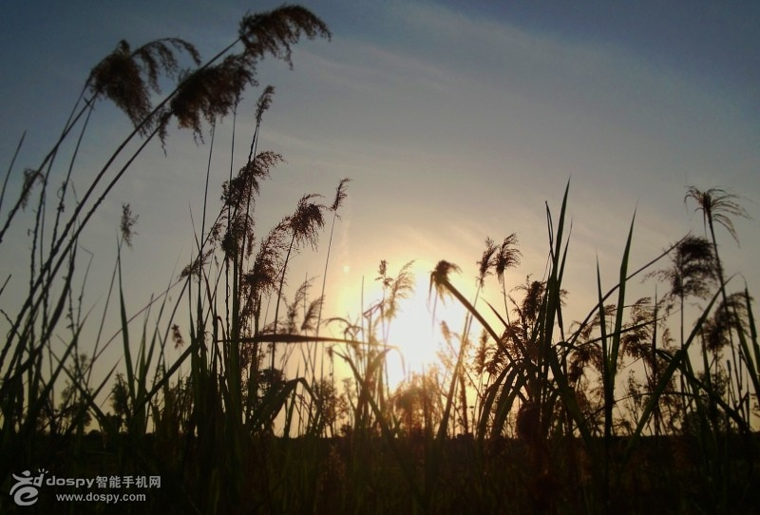http://img.dospy.org/images/bluestyle/attachimg.gif  
  
当时我拍这张相片 拍了几张，为什么呢？ 一是找更好的构图，二是选择更好的曝光，构图不说了， 说说我为什么要拍这张，这样的效果，没什么，就是好看，我在当时看了这个地方，我就想出想要拍什么样的画面来，就是草的剪影，日落下草的影子， 很多人要学下，自己拍的东西，要拍什么样的效果，需要思考，这样才能提高你的技术，当时肉眼看的时候，太阳的亮度高一些，颜色差不多这样的，但是草的亮度没这么暗，基本上看得很清楚，如果拿别的手机拍，那估计就是太阳爆掉了（白的一片），草的亮度正常很清楚，就是因为没手动曝光，急死你，没法玩， 我就拿着920，手动曝光，我开始也不清楚要调多少数字， 我用单反拍也只知道个大概也不知道准确的，需要拍一张看了后调一下， 我就是拍一张，看看亮度，亮了，调低点，还是亮了再低一点，如果用多了的话，大概差不多调多少接近，这样省去一个一个的去调的更多步骤，拍了后，嗯 不错，可是回来用电脑看，草还是没全部暗下去，只有用后期软件把草调暗了， 如果有人说用别的手机也可以用后期软件把草调暗啊，但我可以很负责的告诉你，如果爆掉的部分是调不回来了，比如天空曝了变成白色 你始终都调不回这样的曝光，所以嘛，拍相片 拍的物体你宁愿暗一点也不要曝掉，就是变白色。也别拍太暗了，毕竟手机摄像头素质有限，太暗了回来后期提亮多了，噪点会很多的。  
  
四：傍晚接近夜晚的城市  
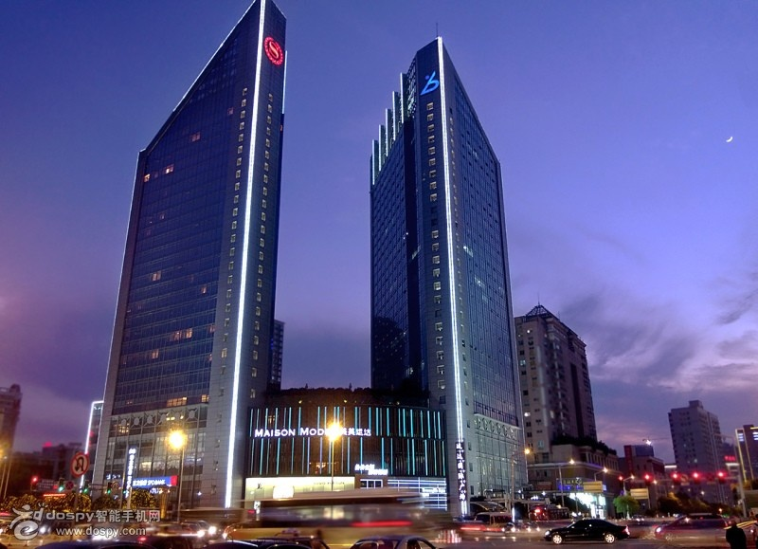http://img.dospy.org/images/bluestyle/attachimg.gif  
  
这张是傍晚7点多一点拍的，当时天空没这么亮，只能看见右边一丁点晚霞，非常好看，我就想拍天空是夜晚，但是太阳落上后还留有晚霞的云，右上角还有月亮这个可以证实天空有多暗了，当时你站在马路十字路口，到处都是高楼，乱七八糟的东西都有，你不可能把画面拉近只拍天空吧？ 那肯定模糊得看不了，那你就当时要思考，拍什么样的构图 能不会被这些大楼挡住天空又能拍出那点晚霞呢?  
我左看 右看，拿着手机 一边对着天空，一边走，我的经验告诉我，你不可能用眼睛就能看出你站在哪里拍构图会很好，那我只能一边拿着手机走到尽有可能会好看的地方停住，看一下手机，不行，换个位置，就这样，换了几个位置，就以这个大楼为拍摄物体，这个大楼也很霸气，这个构图还是不行，为什么呢？ 大楼顶部有一点被截了，没拍全，我当时很清楚，但是没办法了，因为我一后退，我的天啊，上面就有一排马路摄像头，而且右边会出现一个大楼的角，为什么是角呢？这就是因为广角原因，相片周边变形严重，所以右边大楼的顶部向画面中间倒，所以露出了另一个大楼一小部分，走到前面一点，摄像头没了，但还是右边的大楼的顶部一部分露出在我画面右上角边上，我又向前走，这下不行了，主要拍摄楼顶部被截得太多 ，很难看，我就退了回去，此时拍了3张，用的夜间模式，因为基本暗下来了，只有夜间模式曝光时间能提长和诺基亚920夜拍处理技术的优势，相片才不会黑，曝光值我用久了手动，大概知道先用多少数字，我一拍，第一张，我惊讶了，天空亮起来了，是紫色蓝色非常好看，意外的收货，比我当时想要的效果更加好，但是有点像白天，这是差不多晚上了，就算再好也至少要拍出傍晚的效果吧，于是我就把曝光值调低，就这样再经过两次曝光值调整，选择了第2张曝光，因为最好看，第三张暗了些，天空没这么好看了。  
所以大家别偷懒，自己慢慢试下曝光值，没有绝对准确的，可能有意外收获，除非你想拍的东西和大家一样普通 只是简单记录下。 大家会问 我不是说拍出来的相片右上边缘的地方还有别的楼房的一个角吗？为什么没有了？ 因为我PS处理掉了， 还有把颜色也加艳了点，锐化了下。毕竟2.0光圈太大。成像没那么锐嘛。 （请不要说诺基亚920或者别的手机摄像头质量差，就算920给你造个2.0光圈成像质量非常好，你会买吗？ 搞不好要2W，大家会说为什么会一下这么贵 吓唬我们的吧？我就说单反1.2的光圈镜头比1.4光圈的镜头贵了5倍多，而且身体也大了很多，如果身体一样大，那估计不只5倍10倍的问题了。）其实920的光圈造2.0这么大 成像 虚化 价钱 已经做了很好的平衡了。别太多的埋怨。要么就等以后科技提升，造价更便宜的时候会达到更好的效果，暂时就需要等了，没办法，要么你去研究开发吧。  
  
五：白天仰视拍草  
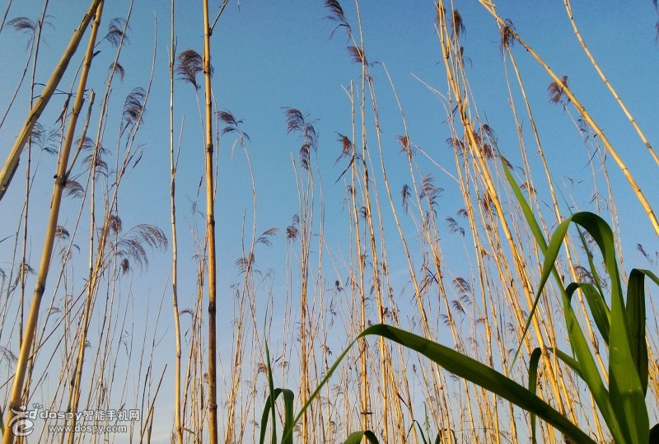http://img.dospy.org/images/bluestyle/attachimg.gif  
  
这张是下午4点多拍的，这张相片是说920的缺点和劣势，让大家以后拍照避开这种劣势，如果非要拍，但也可以拍，又不是看不得见不了人。  
大家看出缺点来没？ 可能是相片压小太多的问题，很难看出来， 我当时拍这张相片就是因为天空很蓝，由于机器不是人眼，宽容度没那么高（自己百度） 想把天空拍这么蓝，就必须降低曝光，只能让草的亮度更低，没办法的事，除开几W的单反。这张我也拍了几张，就是为了曝光=亮度 更为我想要的，最后就出来这张了，其实可以后期把这些草的亮度提高，草太多，本来这张很一般不好，就不想处理了，接下来说缺点吧， 天空部分全部都是颗粒，很严重，很大。不知道为什么。明明光线很足，而且是我还把亮度降低了很多，什么相机都不会出现光线足的情况下，ISO 100  还会出现噪点啊 颗粒什么的。所以这个就是920的劣势， 不能把亮度特意降低很多，不然大颗粒就大量出现了， 就是把亮度的部分降低得非常大。 不好理解的话，等你碰见了就知道了。  
  
  
  
微距我不想说了，大家都拍得不错， 微距也是很普通的东西。 白天拍照效果和别的好手机比 差不了多少， 还是可以的，比我当年05年的500W像素的卡片机都要好一点了。 这个就是科技的进步，（同时降低成本技术）虽然这个感光元件比我那500W像素卡片机要小很多，但是软件技术提升很多，所以会好点。诺基亚的照相机技术确实是不错的。  
  
总结下。白天拍照我要提醒下大家， 如果你要拍人 在太阳下，你千万别让人站在挡住阳光的地方下面拍摄，而你拍出来的构图有太阳天空部分，这时候你拍摄的人虽然有东西挡住 人舒服了，但是人物被物体遮挡的阴影部分噪点或者是颗粒很严重的， 要么就站在太阳底下拍，要么就是你们全部站在屋檐底下啊 或者是档住太阳的物体下方， 你的画面里构图拍不到天空，上面只能拍到挡住的东西，就全部都是阴影了，就不会出现这么明显的噪点或者颗粒， 这是摄像头技术的问题了，我不能解释的，我也不懂。还有就是想拍照留恋，被拍人物尽量离镜头近点，这样人的成像会更好，毕竟摄像头素质在那，远了，人物质量就差了些（主要在最高质量上考虑）。 如果你只是记录下当时意外状况 可以拍的，毕竟不是用来留着以后看的东西。别讲究那么多了，不会很差，看得清楚就行了， 呵呵  
  
  
给小白们简单的完成一般看得清楚的相片参数吧，  
白天。一般情况下，场景：选择自动，（拍摄运动快的物体可以选择 运动）。ISO始终100，曝光值：自动（基本情况都是比较准的）白平衡：天空是晴天选择日光，天空是阴天比较暗就选择阴天，千万别自动，有点不准和系统随时乱动色温，阴天的时候选择阴天模式，颜色不准就调回日光吧。  
  
  
夜晚。一般情况下，场景：选择夜间，（室内有光选择自动） ISO始终100，曝光值：自动，白平衡：荧光灯 ，有时候颜色有点不准可以选择白炽灯看看，还不怎么准就选择接近的，参数只这么多没办法，，曝光值：选择自动，（基本是亮的，哪怕你把天空拍成白天一样也无所谓了，反正你只是应付当时需要拍东西而已，看得清就好）如果有时间你就选择手动花几秒或者几十秒时间去调吧。   
  
最后说照相软件把。  
系统自带的照相软件，参数比较少，而且曝光值（快门）的数字不是曝光的时间，会跟选择的场景不同 同一个数字的曝光时间也不同，上面也有说，还有白平衡不能选择数字调节，只有预存的几个比如日光，阴天模式，固定的色温，不能应付更复杂的灯光色温保证白平衡准确。大家说拍出来的相片没那么清楚，可能是软件技术问题，我拍的基本很清楚 啊，不知道为什么，但也希望以后更新能带来更好的成像比如锐利，清楚，细节表现更多，减少颗粒等。 白天拍风景 物体，晚上拍照我肯定拿系统自带的照相软件。原因后面有  
  
第三方拍照软件， 我觉得好用的有360，因为它拍照的同时也有效果处理，你在拍照的时候可以改变效果风格，可以直接看直接换效果，换到满意为止，然后咔嚓一张，不需要后期处理了，这个我一般是用来拍人玩的，但是拍半身或者脸部带肩膀的近身照，为什么？因为就是把人拍好看而用的，里面带的效果很多，但是就3,4个效果实用而好看，比如美白等，我经常拿360给MM拍照，然后给她们看，她们看了后，哇撒，皮肤这么白这么好看，只要你角度没问题，皮肤好了也白了，肯定比本人漂亮不。呵呵 ，只是有时候亮度过高，但没关系，360里面可以调亮度，相机打开界面左边有个齿轮的图标，点击一下，然后上面会出现曝光增益，然后点击它，界面右边就会出现一条竖线，上面有圆点，你就用手指去拨动圆点上下移动，照相亮度就有变化了，晚上我不会使用它或者拍要拍的东西，因为360太傻瓜很多不能控制，最简单的来说 拍晚上 360没有夜间模式，曝光不能保存那么长，还有夜间模式带有降噪优化处理，360也没有。 所以就拍人像好玩用用。  
  
还有个软件，大家都说是利器，叫ProShot, 为什么是利器呢，因为它的参数全部很专业化，和单反很接近了，比如快门（曝光值）的数字就是真正的曝光时间了，（这样不用试得更多曝光了）可以调到4秒比系统自带的更久，还有白平衡不只那几个色温 可以调更多的色温 保证在更多的环境下保持白平衡的色温是准的，还可以间隔拍摄，连拍4张等 ，有人说有个软件可以连拍12张，我可以告诉你最好少用 甚至别用，因为这么快的速度连拍那么多张很容易使摄像头搞坏。（还有就是我不会手机购物，网络购物白痴，只会电脑用银行卡，插U盾买下东西，郁闷得我想买这个软件却买不了）  
  
我要吐槽下 为什么不能改变光圈啊，害得我晚上想拍 汽车开动的时候尾灯会留下一道光的效果拍不出来，很多车就有很多道直光弯光（是直是弯就要看车是笔直开还是拐弯了）这里是利用快门时间加长的原理拍摄，具体理解 只能你们实践了 估计看文字比较难懂，你们可以拿920 晚上 拍开动的汽车后面，夜间模式把曝光调到2你会发现效果的， 看到这里你们会说 你刚才说了拍不出 为什么又叫我们去拍？ 我说的拍不出 是因为灯的亮度会太亮，但还是可以看见那一线光的，所以就爆了，而且差不多1秒时间还是短了，看看用ProShot这个来调到4秒时间（曝光时间应该有误后面有解释，但应该会比系统自带的曝光时间会长，但是我没购买），光线会更长，效果会更好，只是亮度估计全部爆掉了，光线全部变白， 所以我就吐槽为什么不能调节光圈，为什么调节光圈可以解决？那你肯定是没看上面的光圈说明， 就是光圈可以控制亮度（曝光），把数字开大 可以让亮度暗下来，这样曝光时间再长，光圈继续开小就是数字调大，亮度也会变小，快门时间久了亮度提高，光圈数字调大减少亮度，等于亮度始终不变。（这就是为什么光圈和快门能同时改变曝光的原因，这两个还有更多的配合创造出更多的效果，只是原理就2个，你们百度吧，太专业的东西）这样就能拍出又不会把车灯亮度爆掉（变白）又可以让灯形成一道光。  
  
  
最后温馨提示关于论坛说的系统拍照软件曝光时间可以达到2秒时间修正下，我晚上拍照比如人走动有拖影，汽车灯的痕迹来看，我开到夜间模式 曝光值为2，拍出来的相片绝对不是2秒时间，而且1秒都不到，应该接近了1秒，这是我用单反拍照出来的曝光时间的经验来看，而且单反的快门速度是真实的时间数据，为什么论坛有人说达到4秒呢？可能是看了原片信息，快门写了4秒，我可以告诉你手机拍照软件可以自己写参数的，特别不准，为什么夜间拍照会那么亮呢？ 因为是诺基亚920的夜间拍照技术，把相片亮度后期软件提亮了然后进行降噪处理，所以相片亮了噪点也很少，和360软件拍照同时效果处理方法一样，拍照同时处理了效果，而且当你拍夜景的时候，没拍相片的时候看到的亮度比较低和噪点明显，而拍完照的相片比你看的时候要亮然后噪点基本没有，这就是个很好的证明。  
  
还有想拍好照的同学们，要学的就是审美能力，多看看图片， 构图能力，多上网学习专业知识，等等。 不说了